
印太洋瓶鼻海豚



Jennifer

簡介:
印太洋瓶鼻海豚（學名：Tursiops aduncus ）是瓶鼻海豚的其中一種。這種海豚最大體長約2.6公尺，重達200公斤。牠們主要分布在印度洋和太平洋的近岸海域，包含印度、北部澳大利亞、臺灣、南中國、紅海與非洲東岸。背部為深灰色，腹部淺灰色或近白色，接近成年的海豚會開始有灰色斑點。
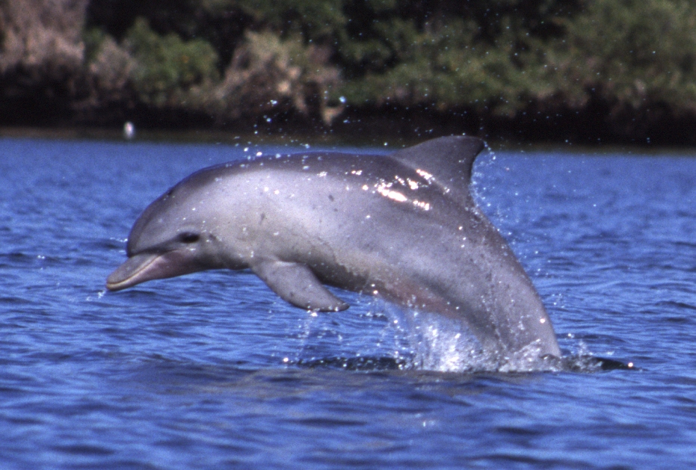
食性:
印太洋瓶鼻海豚的食性廣泛，可以吃多種類的魚類和頭足類動物（尤其是魷魚）。[6] 但各地的差異很大，主要以該地點的大陸棚水域的底棲魚類或是珊瑚礁區的魚類和頭足類，也會吃其他洄游的鯔科或鰺科，鯡科……等，偶爾也可以吃小的底棲鯊魚。獵物的選擇和大小可能與棲息地的類型、年齡、性別都有不同，也發展出各種覓食策略。 圈養的成年海豚每天的進食量需求為體重的4-5%，但隨著水溫的降低會增加。

行為：
印太洋瓶鼻海豚生活在的小群體中，5至15隻海豚是最常見的，但也可達數百隻成群。[8] 有時會與真瓶鼻海豚或駝背豚混群出現。

交配與育幼季節高峰在在春季和夏季，某些地區在整年均可發生。妊娠期間約為12個月。幼豚體長約0.84～1.5米（2.8～4.9英尺）長，重量約 9～21公斤（20～46磅）。幼豚斷奶於1.5和2.0年之間，但可能留在母親身邊最多5年。雌性的每胎的生殖間隔通常為4至6年。

狀況和威脅:
此物種目前評估未面臨瀕臨滅絕；但因為居住在近岸海域很容易受到棲地破壞與污染，獵捕與漁業衝突的衝擊，仍需要監測在地的族群動態。特別在流刺網與南非或澳洲的防鯊網中也可能誤觸而死亡。天敵主要是鯊魚，也有被虎鯨攻擊吃下的記錄。

圈養情形:
印太洋瓶鼻海豚也是主要被圈養種類之一，因此在捕捉與長途運輸過程中也會引起不少問題，包含非法的捕獵與動物福利等。在1980年代超過60隻的海豚圈養在日本各水族館中，此種類體形與食性容易馴養。

保育:
阿拉弗拉海和帝汶海的印太洋瓶鼻海豚數量被列入《保護遷徙野生動物物種公約》（CMS）的附錄二。它們的保護狀況不佳，將從量身定製的國際合作協議中受益。

資料來源：
https://zh.wikipedia.org/wiki/%E5%8D%B0%E5%A4%AA%E6%B4%8B%E7%93%B6%E9%BC%BB%E6%B5%B7%E8%B1%9A#%E8%A1%8C%E7%82%BA

